Challenge mathématique 2024 – 2025 Manche 4 niveau 2A : L’école

Deux typologies de problèmes sont à traiter au cours de cette manche. Ces deux typologies peuvent être travaillées simultanément sur une semaine ou quinze jours ou successivement. Vue d’ensemble (en simultané) :
 | Jour 1 Séance de découverte et d’entraînement  Typologie 1 : Problèmes mixtes en plusieurs étapes, avec comparaison additive |  | Jour 2 Séance de découverte et d’entraînement  Typologie 2 : Problèmes en une étape : valeur d’une part (division partition) |  | Jour 3 Séance de réinvestissement  (typologies 1 et 2) | Jour 4 Séance d’évaluation  (typologies 1 et 2)
 | « Je découvre »  Problème de découverte | « Je m’entraîne »  Problème d’entraînement | « Je découvre »  Problème de découverte | « Je m’entraîne »  Problème d’entraînement | « J’approfondis »  Problème de réinvestissement | « Je m’évalue »  Problème d’évaluation
Typologie 1 et 2 sur une semaine – monolingue | Les salles de classe 1  Dans une classe de CM2, il y a 14 tables doubles.  Dans une classe de CP, il y a 13 places de moins.  Combien de places assises y a-t-il dans la classe de CP ? | Les salles de classe 2  Dans une classe de CM2, il y a 15 tables doubles.  Dans une classe de CP, il y a 10 places de moins.  Combien de places assises y a-t-il dans la classe de CP ? | La sortie au zoo 1  Dans l’école, il y a 200 élèves. La directrice veut les répartir équitablement dans 4 bus.  Combien d’élèves y aura-t-il dans chaque bus ? | La sortie au zoo 2  Dans l’école, il y a 90 élèves. La directrice veut les répartir équitablement dans 3 bus.  Combien d’élèves y aura-t-il dans chaque bus ? | Problèmes mixtes en plusieurs étapes, avec comparaison additive  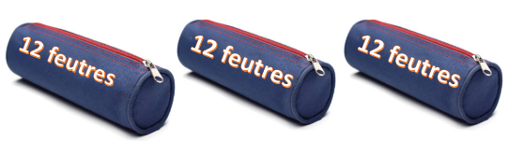  Les feutres et les crayons  Voici mes feutres. J’ai 9 crayons de plus que de feutres.  Combien ai-je de crayons ? | Problèmes mixtes en plusieurs étapes, avec comparaison additive  Le cinéma  Pour payer la sortie au cinéma, les CM1 ont récolté 24 pièces de 2 euros. Les CM2 ont récolté 18 euros de moins.  Combien d’argent les CM2 ont-ils récolté ?  Différencié – Le cinéma  Pour payer la sortie au cinéma, les CM1 ont récolté 20 pièces de 2 euros. Les CM2 ont récolté 10 euros de moins.  Combien d’argent les CM2 ont-ils récolté ?
 |  |  |  |  | Problèmes en une étape : valeur d’une part (division partition)  Le partage des cubes  Les cubes sont partagés équitablement.  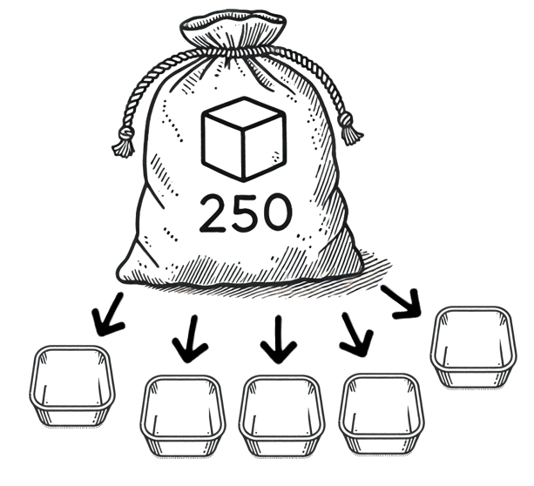  Combien y a-t-il de cubes par barquette ? | Problèmes en une étape : valeur d’une part (division partition)  Les livres  Le directeur veut partager 120 livres équitablement entre les 6 classes de l’école.  Combien de livres chaque classe va-t-elle recevoir ?  Différencié – Les livres  Le directeur veut partager 120 livres équitablement entre les 10 classes de l’école.  Combien de livres chaque classe va-t-elle recevoir ?
Typologie 1 et 2 sur une semaine – bilingue |  | Die Klassenzimmer  In dem Klassenzimmer der CM2 stehen 15 Doppeltische. Bei den CP gibt es 10 Sitzplätze weniger als bei den CM2. Wie viele Sitzplätze gibt es bei den CP ? |  | Zum Zoo  In der Schule sind insgesamt 90 Schüler. Die Direktorin möchte sie gleichmäßig auf 3 Busse verteilen.  Wie viele Schüler werden in jedem Bus sitzen ? | Filzstifte und Buntstifte  Das sind meine Filzstifte. Ich habe 9 Buntstifte mehr als Filzstifte.  Wie viele Buntstifte habe ich denn?
Würfel teilen
Die Würfel sind gleichmässig verteilt :

Wiel viele Würfel gibt es in jeder Schale?

Problèmes à proposer en calcul mental, pour continuer à entraîner (rituels) : le choix des nombres doit permettre le traitement en calcul mental.
Typologie 1 | Marie a 2 billets de 20 euros. Sami a 10 euros de plus. Sami a _____ €.  Marie a 15 pièces de 2 euros. Sami a 20 euros de plus. Sami a _____ €.  Marie a 10 billets de 5 euros. Sami a 10 euros de moins. Sami a _____ €.
Typologie 2 | Dans l’école, il y a 100 élèves. La directrice veut les répartir équitablement dans 5 minibus. Combien d’élèves y aura-t-il dans chaque minibus ?  Dans l’école, il y a 150 élèves. La directrice veut les répartir équitablement dans 10 minibus. Combien d’élèves y aura-t-il dans chaque minibus ?  Dans l’école, il y a 80 élèves. La directrice veut les répartir équitablement dans 4 minibus. Combien d’élèves y aura-t-il dans chaque bus ?
Bonus 1 : Problème atypique d’optimisation  Kermesse  Pour la kermesse, les élèves préparent des décorations.  Pour les fabriquer, la maîtresse a apporté 17 coquilles Saint-Jacques, 24 bâtonnets de glace et 70 petits coquillages.  Pour une décoration, il faut 1 coquille Saint-Jacques, 4 bâtonnets de glace et 7 petits coquillages.  Combien de décorations les élèves peuvent-ils réaliser au maximum ? |  | Bonus 2 : Production d’énoncé  Vous pouvez utiliser l’image ci-dessous pour produire avec vos élèves un énoncé de problèmes de l’une des typologies travaillées à cette manche.  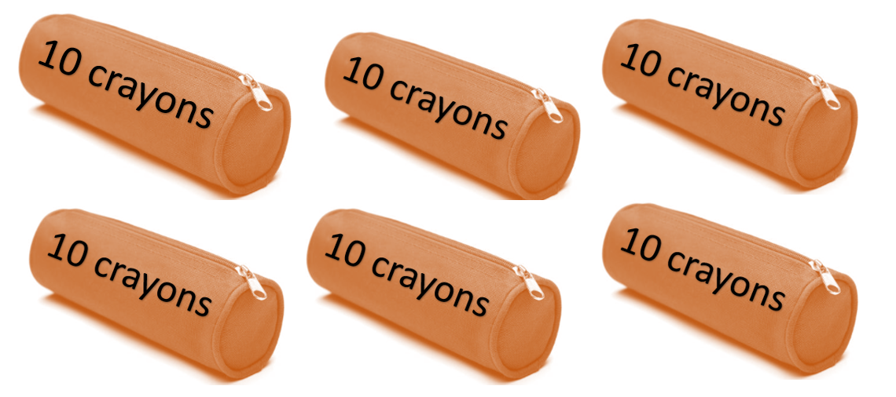

Note pour l’enseignant concernant les problèmes imagés (jour 3) :
Plusieurs interprétations de l’image sont possibles, donc plusieurs réponses sont possibles. La verbalisation qui peut découler de ces interprétations peut être riche, et doit être encouragée car elle renforce la flexibilité et développe l’esprit critique des élèves.

